Министерство цифрового развития,
Связи и Массовых Коммуникаций
Российской Федерации
Ордена Трудового Красного Знамени
Федерального государственное бюджетное
образовательное учреждение
высшего образования
«МОСКОВСКИЙ
ТЕХНИЧЕСКИЙ УНИВЕРСИТЕТ
СВЯЗИ И ИНФОРМАТИКИ»
(МТУСИ)
Лабораторная работа № 2
по дисциплине «Прикладные информационные системы»

Выполнил: студент группы БСТ2251
Лашков В.А.
Студенческий билет № 3БСТ22343

Москва 2026
Содержание
Цель работы: 3
Ход работы 3
Вывод 5

Цель работы:
- Создание проекта и приложения в Django, настройка базы данных SQLite.
- Освоение механизма маршрутизации URL и создания функций-представлений.
- Изучение работы с HTML-шаблонами и их подключение через функцию render.
- Подключение и настройка статических файлов (CSS, изображения) в проекте Django.
- Получение практических навыков верстки простейших веб-страниц с использованием HTML и CSS.

Ход работы
В ходе работы был создан HTML-шаблон. Представлено на рисунке 1.

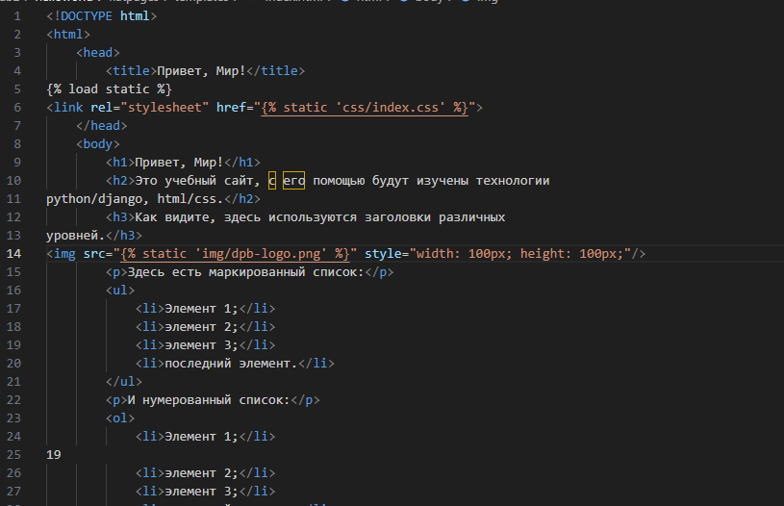
Рисунок 1. HTML-шаблон
Стили сайта. Представлены на рисунке 2.
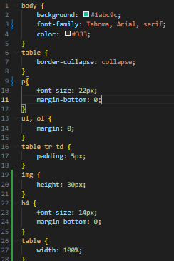
Рисунок 2. CSS стили

Итоговая страница. Представлен на рисунке 3.
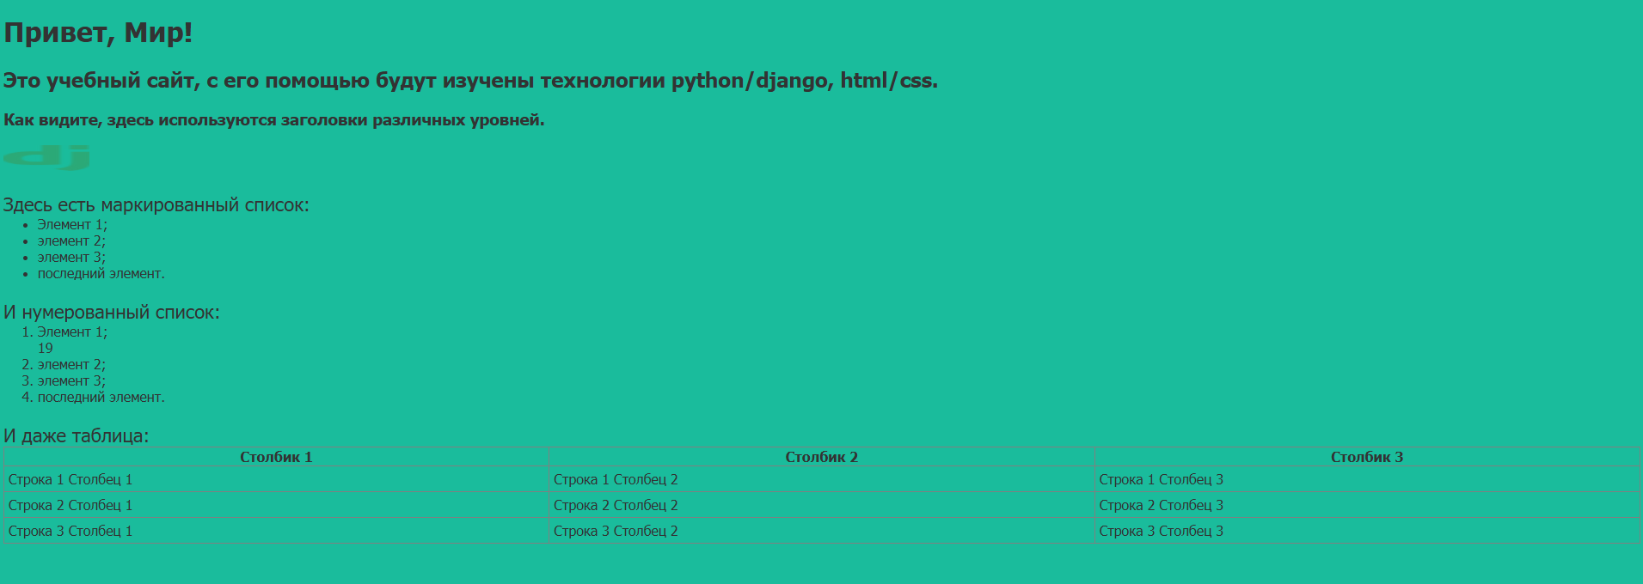
Рисунок 3. Итоговый вариант сайта

Вывод
В ходе работы была изучена настройка маршрутизации URL и реализованы функции-представления, генерирующие как простой текст, так и HTML-шаблоны. Произведена конфигурация статических ресурсов: интегрированы CSS-стили и графические элементы, что обеспечило приведение внешнего вида страницы к заданному макету. Итогом стало получение практического опыта в разработке базовых веб-страниц средствами Django с применением HTML и CSS.

